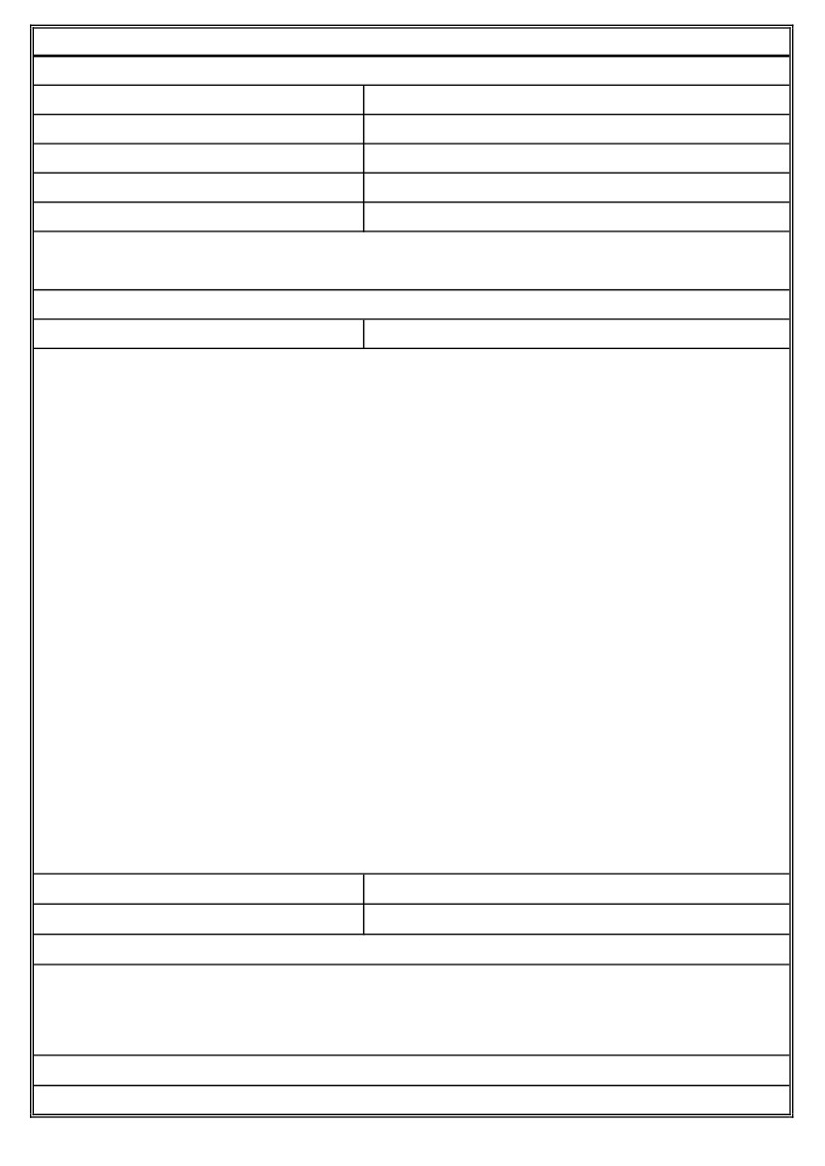
轉出外國人資料網路登錄作業
★國籍：□009印尼
★姓名（中文）:
轉出文號：
★性別：
★仲介許可證號：
★仲介名稱：
年齡：
□030泰國
□033越南
□024菲律賓
□019馬來西亞
★姓名（英文）:
★護照號碼：
入境日期：
★仲介聯繫電話：
★原雇主：
(★為必填項目)
□021蒙古
★原工作類別：□製造工 □營造工 □家庭看護工 □家庭幫傭 □養護機構 □漁工及其他
★希望工作類別：□製造工 □營造工 □家庭看護工 □家庭幫傭 □養護機構 □漁工及其他
Ｅ-mail：
★核定工作縣市：
★希望工作區域 □臺北市
（單 選） □高雄市(楠梓、左營、鼓山、三民、苓雅、新興、前金、鹽埕、前鎮、旗津、小港區)
□基隆市、連江縣
□新北市板橋及鄰近地區(包括：板橋、土城、三峽、樹林、鶯歌)
□新北市新店及鄰近地區(包括：新店、深坑、石碇、坪林、烏來、永和、中和)
□新北市三重及鄰近地區(包括：三重、蘆洲、八里、淡水、新莊、泰山、林口、五股))
□宜蘭縣
□花蓮縣北區(包括：花蓮、新城、秀林、吉安、壽豐、鳳林、豐濱)
□花蓮縣南區(包括：玉里、光復、瑞穗、萬榮、卓溪、富里)
□金門縣
□桃園市北區(包括：桃園、龜山、八德、大溪、復興、大園、蘆竹)
□桃園市南區(包括：中壢、平鎮、龍潭、楊梅、新屋、觀音)
□新竹縣
□新竹市
□苗栗縣
□臺中市(東區、南區、西區、北區、中區、西屯、烏日、大里、霧峰、太平)
□彰化縣北區
□南投縣
□彰化縣南區
□臺南市
□雲林縣、嘉義縣、嘉義縣
□屏東縣、台東縣、澎湖縣
□高雄市鳳山及鄰近地區(包括：鳳山、大寮、大樹、大社、美濃、茂林、林園、鳥松、仁武、旗山、六龜等區)
□高雄市岡山及鄰近地區(包括：岡山、湖內、田寮、茄萣、梓官、燕巢、杉林、永安、路竹、阿蓮等區)
□臺中市(北屯、豐原、大雅、神岡、潭子、新社、石岡、后里、東勢、和平)
□臺中市(沙鹿、大甲、大安、外埔、清水、梧棲、龍井、大肚、南屯)

婚姻狀況：□已婚 □未婚
身高： 公分
★外籍移工聯絡電話：
體重： 公斤
★目前所在縣市：
★語言能力（可複選）： □國語 □台語 □英語 □客語 □其他_______________
★工作能力： 家庭類
（可複選）
非家庭類
□煮飯 □幫忙洗澡 □按摩及拍背 □餵食 □協助坐輪椅
□協助大小便 □陪同就醫
□專業證照 □技術證照
□其他（依規定不得涉及專業醫療行為之照護工作）
★ 照顧意願（限家庭類）：□無限制性別 □只照顧女生 □只照顧男生
工作經驗：□曾於其它國家工作經驗 □其他
填表人：

